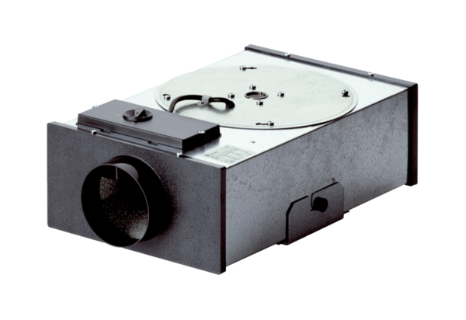Radial-Flachbox EFR 12 RVerpackungseinheit: 1 StückSortiment: C
Artikelnummer: 0080.0573Hersteller: MAICO

